**济宁高新区畜禽养殖污染防治规划**

**（2021—2025年）**

**第一章 总 则**

**一、编制背景**

**为贯彻落实《中华人民共和国环境保护法》《中华人民共和国畜牧法》《畜禽规模养殖污染防治条例》，推进畜禽养殖污染防治，引导畜牧业绿色发展，保护和改善生态环境，保障人民群众身体健康，根据《畜禽养殖污染防治规划编制指南（试行）》《济宁市畜禽养殖污染防治规划》（济政字〔2023〕18号），结合高新区已划定的禁养区方案，紧紧围绕“推进畜禽粪污无害化处理和资源化利用，促进农业可持续发展，改善农村居民生产生活环境”和“加快构建种养结合、农牧循环的可持续发展新格局”的基本目标，通过与生态环境保护、畜牧业发展等相关规划充分衔接，在现场调研、实地考察、广泛收集资料和充分征求各方意见的基础上，编制《济宁高新区畜禽养殖污染防治规划（2021—2025年）》。**

**二、指导思想**

**坚持以习近平新时代中国特色社会主义思想为指导，深入践行习近平生态文明思想，认真贯彻党的十九大和十九届历次全会精神以及中央农村工作会议精神，全面以国家和地方环境保护法律、法规为依据，以优化畜禽养殖产业布局、控制农业面源污染、保障生态环境安全为目的，以统筹兼顾、科学可行、依法合规、以人为本为基本原则，综合考虑全区区域主体功能定位及生态功能重要性，正确处理发展和保护的关系，切实加强环境监管，促进环境保护和畜牧业协调发展。**

**三、编制依据**

**（一）法律法规**

**（1）《中华人民共和国环境保护法》（2014年修订）；**

**（2）《中华人民共和国大气污染防治法》（2018年修订）；**

**（3）《中华人民共和国水污染防治法》（2017年修订）；**

**（4）《中华人民共和国土壤污染防治法》（2018年）；**

**（5）《中华人民共和国固****体废物污染环境防治法》（2020年修订）；**

**（6）《中华人民共和国农业法》（2012年修正）；**

**（7）《中华人民共和国畜牧法》（2015年修正）；**

**（8）《畜禽规模养殖污染防治条例》（国务院令第643号）；**

**（9）《山东省畜禽养殖管理办法》（2021年修订）；**

**（10）《山东省环境保护条例》（2018年修订）；**

**（11）《山东省水污染防治条例》（2018年）；**

**（12）《山东省大气污染防治条例》（2018年）；**

**（13）《济宁市大气污染防治条例》（2017年）；**

**（14）《济宁市水环境保护条例》（2021年）。**

**（二）标准规范**

**（1）《农田灌溉水质标准》（GB 5084）；**

**（2）《畜禽养殖污水采样技术规范》（GB/T 27522）；**

**（3）《土壤环境质量—农用地土壤污染风险管控标准（试行）》（GB 15618）；**

**（4）《畜禽养殖业污染物排放标准》（GB 18596）；**

**（5）《畜禽粪便监测技术规范》（GB/T 25169）；**

**（6）《畜禽粪便还田技术规范》（GB/T 25246）；**

**（7）《畜禽养殖污水贮存设施设计要求》（GB/T 26624）；**

**（8）《畜禽粪便贮存设施设计要求》（GB/T 27622）；**

**（9）《畜禽粪便无害化处理技术规范》（GB/T 36195）；**

**（10）《畜禽养殖业污染治理工程技术规范》（HJ 497）；**

**（11）《排污许可证申请与核发技术规范 畜禽养殖行业》（HJ 1029）；**

**（12）《畜禽养殖业污染防治技术规范》（HJ/T 81）；**

**（13）《畜禽场环境污染控制技术规范》（NY/T 1169）；**

**（14）《沼肥施用技术规范》（NY/T 2065）；**

**（15）《畜禽粪便堆肥技术规范》（NY/T3442）。**

**（三）政策、规划及相关文件**

**（1）《国务院办公厅关于加快推进畜禽养殖废弃物资源化利用的意见》（国办发〔2017〕48号）；**

**（2）《畜禽粪污土地承载力测算技术指南》（农办牧〔2018〕1号）；**

**（3）《畜禽规模养殖场粪污资源化利用设施建设规范（试行）》（农办牧〔2018〕2号）；**

**（4）《关于促进畜禽粪污还田利用依法加强养殖污染治理的指导意见》（农办牧〔2019〕84号）；**

**（5）《关于进一步规范畜禽养殖禁养区划定和管理 促进生猪生产发展的通知》（环办土壤〔2019〕55号）；**

**（6）《关于进一步明确畜禽粪污还田利用要求强化养殖污染监管的通知》（农办牧〔2020〕23号）；**

**（7）《关于进一步规范畜禽养殖禁养区管理的通知》（环办土壤函〔2020〕33号）；**

**（8）《关于开展水环境承载力评价工作的通知》（环办水体函〔2020〕538号）；**

**（9）《农业面源污染治理与监督指导实施方案（试行）》（环办土壤〔2021〕8号）；**

**（10）《畜禽养殖污染防治规划编制指南（试行）》（环办土壤函〔2021〕465号）；**

**（11）《山东省规模以下畜禽养殖污染防治和粪污资源化利用技术指南》（2021年）；**

**（12）《关于印发山东省农业面源污染治理与监督指导实施方案（试行）的通知》（鲁环发〔2022〕6号）；**

**（13）《关于加强畜禽粪污资源化利用计划和台账管理的通知》（鲁牧畜发〔2022〕7号）；**

**（14）《推动黄河流域生态保护和高质量发展行动方案》（鲁牧计财发〔2022〕4号）；**

**（15）《山东省“十四五”畜禽养殖污染防治行动方案》（鲁环发〔2022〕16号）；**

**（16）《南四湖流域水污染综合整治三年行动方案（2021—2023年）》（鲁环发〔2021〕4号）；**

**（17）《济宁市“十四五”生态环境保护规划》（济政字〔2021〕90号）；**

**（18）《济宁市南四湖流域畜禽养殖粪污处置及资源化利用实施方案》（济牧发字〔2021〕29号）；**

**（19）《济宁市生猪产能调控实施方案》（济牧发字〔2022〕7号）；**

**（20）《散养户污染治理和粪污资源化利用规范》的通知（济牧发字〔2022〕15号）；**

**（21）《济宁高新技术产业开发区管理委员会办公室关于印发《济宁高新区畜禽养殖禁养区优化方案》的通知》（济高新管办发〔2020〕2号）；**

**四、基本原则**

**1. 统筹兼顾，有序推进。综合考虑畜禽粪污环境承载力、畜牧业发展需求、农业产业特征和经济发展状况等因素，科学规划畜禽养殖总量和空间布局，统筹推进畜牧业发展和环境保护，加快畜牧业转型升级和绿色发展。**

**2. 种养结合、协同减排。以养分平衡为核心，通过优化种养布局，协同推进畜禽粪肥还田与化肥减量增效。结合种植规模和结构，科学测算养分需求，优化肥料结构与施肥方式，削减养殖业和种植业污染负荷，促进农业面源污染防治。**

**3. 因地制宜、分区施策。统筹考虑自然环境、畜禽养殖类型、空间布局，种植规模、畜禽结构、耕地质量、环境承载力等因素，因地制宜、分区分类探索经济实用的粪污肥料化、能源化、基质化等资源化利用模式，鼓励全量收集和清洁高效利用。**

**4. 政府主导、多方联动。完善多方协调联动机制，强化地方政府主导、企业主体、社会组织和公众共同参与的畜禽养殖污染防治体系。拓宽投融资渠道，加大对畜禽养殖污染防治的扶持力度，推动第三方治理等社会化运营模式健康发展。**

**五、《规划》期限和范围**

**规划期限：2021—2025年。规划基准年为2020年。**

**规划范围：济宁高新区全域，包括河街道、柳行街道、黄屯街道、王因街道、接庄街道，共5个街道办事处，总面积255平方公里。**

**第二章 区域概况**

**一、地理位置**

**济宁高新区位于济宁市区东北部，处于“济兖邹曲都市圈”内，东起泗河，西至琵琶山路（任城区），南起太白湖新区石桥镇，北至兖州区，全区总面积255km2，辖洸河、柳行、黄屯、王因、接庄五个街道。日菏铁路、327国道、济微公路自高新区通过，日东高速公路自高新区北部穿越，对外交通便捷。随着崇文大道、京沪高速铁路、兖石铁路复线建成通车，高新区对外交通优势和区位优势将更加明显。山东省济宁高新技术产业开发区是1992年省政府批准的省级高新技术产业开发区，2009年底升级为国家级高新技术产业开发区。目前已形成工程机械、生物医药、新材料、数字经济等重点产业为代表的集群框架。**

**二、自然气候条件**

**（一）气候特征**

**济宁高新区属暖温带季风型大陆性气候，气候温和，四季分明。多年平均气温14.8℃左右，最高气温40.6℃，最低气温—19.4℃，最早冻结期为12月，最迟冻结期为次年3月，最大冻土深度为0.37m，最大积雪0.15m，无霜期200天以上，多年平均降水量为701.7mm，最大降水量1088mm，日最大降水量189.4mm，雨季集中在6—9月份。年日照时数历年平均2500小时左右，日照率55—60%。水汽来源主要是西太平洋低纬度带暖湿气团的侵入、台风倒槽及东风波输送的大量水汽。该地区春夏季多南风及东南风，冬季多北风及西北风，常年主导风向为东南（SE）风，年出现频率为12.48%。**

**（二）水系分布**

**济宁市属于淮河流域，境内地表水系较发达，全市有河流91条，济宁高新区主要河流有京杭运河、泗河、洸府河、蓼沟河、泥沟河、杨家河等，均属季节性河流。济宁高新区辖区涉及到的河流主要有泗河、洸府河两条主干河道，蓼河、杨家河、泥沟河、小新河四条支流。境内河流总长77.25km，济宁高新区河流水系分布见图。**

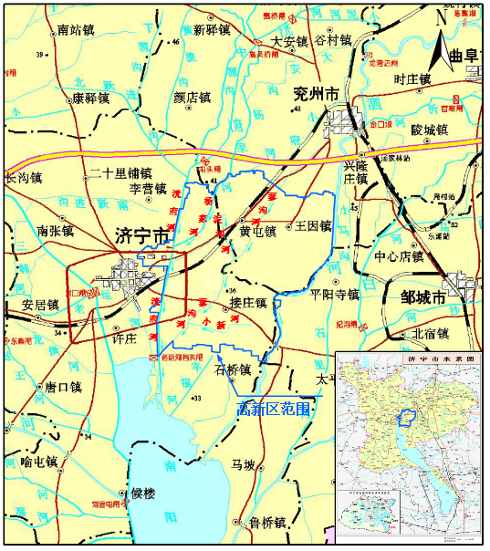**图1 济宁高新区水系图**

**泗河发源于山东省泰安市新泰太平顶西，流经济宁市泗水、曲阜、兖州、邹城、高新区、微山，于太白湖新区辛闸村入南阳湖，河道全长159km，流域面积2357km²，其中，济宁市境内长146km，流域面积2030km2，主要涉及泗水、曲阜、兖州、济宁高新区、邹城、太白湖新区、微山等7县市区共22个乡镇（街道）。高新区境内有泗河河道21.0km，其中王因街道13.5km，接庄街道7.5km，高新区的管辖范围位于泗河右岸。**

**洸府河源于宁阳县大汶河左岸的柳沟，流经济宁市的兖州区、任城区、济宁高新区、太白湖新区，至石佛东入南阳湖，全长76.4km。其中，高新区境内左岸长11.457km、右岸长7.572km，共涉及洸河、柳行、接庄三个街道，许厂、十里营等13个村。**

**蓼河属淮河流域南四湖水系，为洸府河的支流，源于兖州金村，流经济宁高新区，于十里营村入洸府河干流，全长25km，流域面积208.2km2。其中，济宁高新区境内左岸长19.50km、右岸长21.32km，涉及黄屯、王因、柳行、接庄四个街道，后竹亭、十里营等31个村，规划水质执行地表水IV类标准。**

**杨家河发源于兖州区大安镇西北店，流经兖州区和高新区于任城大道桥南入洸府河干流，全长26.50km，流域面积212.20km2。高新区杨家河左岸自黄屯街道鹅鸭厂村至柳行街道杨桥村入洸府河，左岸长约12.47km；右岸自柳行街道陈厂村至洸河街道苏西村入洸府河，右岸长约7.37km，共涉及洸河、柳行、黄屯三个街道，鹅鸭厂、杨桥、苏西等12个村。**

**泥沟河为蓼河右岸支流，现为济宁高新区内区域性防洪河道。泥沟河北起柳行街道塔口铺村，沿同济路、崇文大道，然后向南排入蓼沟河，河道全长约6.22km，主要来水为济宁银河水务有限公司处理中水，为高新区纳污河道。**

**小新河是高新区主要的东西流向河流，大部分流域在高新区内，流经接庄街道，总长度5.73km，流域面积为22.83km2。两岸堤防较低，不能满足防洪排涝要求，周围沟渠较多，有断流段。**

**（三）自然资源**

**1. 土地资源**

**济宁高新区属鲁南泰沂低山丘陵与鲁西南黄泛平原交界地带，地质构造上属华北地区鲁西南断块凹陷区。地形以平原洼地为主，东北高西南低，地貌较为简单。境内土壤母质系山前冲洪积物，土层深厚，共分为褐土、潮土、砂浆黑土三大类、五大亚类、七个土属、三十个土种，土壤构成主体以褐土为主。**

**2. 水资源**

**根据1960—2010年实测降水资料分析计算，济宁高新区多年平均年降水量为677mm，折合水量1.71亿m3；根据山东省最新水文资料分析计算成果，高新区多年平均年径流量为2099万m3；根据济宁市水资源规划计算，高新区地下水资源模数为23.3万m3/km2，多年平均地下水资源总量为5895万m3。按照水资源总量为地表水资源量与地下水资源量之和，则高新区多年平均水资源总量为7594万m3，其中地表水资源量为2099万m3、地下水资源量为5895万m3，产水模数为30.01万m3/km2。**

**3. 矿产资源**

**济宁高新区矿产资源以煤为主。**

**杨村煤矿位于济宁高新区王因街道社区内，其井田位于兖州煤田西北缘，于1983年12月开工建设，1989年6月20日正式投产，原设计生产能力60万t/a，2006年核定矿井生产能力115万t/a，2013年原煤产量112.2万t。**

**济宁二号煤矿隶属于兖州煤业股份有限责任公司，为省属国有企业，是兖矿集团在济东矿区建设的一座特大型现代化矿井。位于山东省济宁高新区接庄街道，距济宁市约9km。井田东西宽10km，南北长6—11km，面积87.1171km2。由济南煤矿设计研究院设计，设计能力400万t/a。1989年12月24日开始建设，1997年11月8日建成投产。**

**（四）土壤特征**

**济宁高新区土壤类型分为棕壤、褐土、砂姜黑土、潮土、水稻土和风沙土。现有土壤面积798739.86公顷，其中：棕壤144099.53公顷，褐土234868.27公顷，砂姜黑土36588.46公顷，潮土300277.73公顷，水稻土82660.07公顷，风沙土245.80公顷。棕壤为酸性土壤，分布于东部岩浆岩山地丘陵区及山洪冲积平原。褐土为弱碱性土壤，主要分布于东部石灰岩山地丘陵区及山前洪冲积平原，西部石灰岩丘陵区也有小面积分布。砂姜黑土为弱碱性至近中性土壤，分布于东部冲积平原的局部浅平洼地和沿湖洼地。潮土为碱性土壤，分布于西部黄泛平原。水稻土为碱性土，分布于南四湖两岸滨湖洼地。风沙土为碱性土，分布于黄河堤内滩地。**

**（五）植被覆盖**

**济宁高新区属暖温带落叶阔叶林植被区，植被种类约200科、1000属、3500种。地带性植被为以栎、槐、榆、椿、杨、柳、楝为代表的落叶阔叶林，丘陵区分布有油松、赤松、侧柏等温性次生针叶林。平原地区自然植被已被农业植被所代替，栽培农作物为冬小麦、玉米、水稻、棉花、花生、地瓜、杂粮等，丘陵区分布最广的是经济林及灌丛、草丛，经济林木植被为苹果、梨、桃、杏、枣、栗、山楂、核桃等。湖区为湿生水生植被，代表植物有三棱草、白茅、芦苇、菰、莲、菱芡实及藻类。济宁高新区主要都是人工植被，植被类型比较简单，可划分为4个植被型组、5个群系，有常见高等植物22科38属51种，没有国家和省级重点保护野生植物。主要以道路林网为连线，农田作物为主，自然草被作镶嵌，形成了有乔木、灌木、草本植物和低等植物相结合的植物群落。**

**三、社会经济状况**

**（一）行政区划和人口**

**2020年，济宁高新区辖5个街道办事处，洸河街道、柳行街道、黄屯街道、王因街道、接庄街道。洸河街道辖5个行政村，4个行政社区；柳行办事处辖24个行政村，5个行政社区；黄屯街道32个行政村；王因街道辖59个行政村；接庄街道辖48个行政村。高新区行政范围内现状总人口33.5万人，村庄总数177个。**

**（二）经济状况**

**2020年，全区GDP完成455.4亿元，按可比价格计算同比增长4.1%，高于全市0.5百分点。其中第一产业增加值10.7亿元，增长1.7%；第二产业增加值248.3亿元，增长3.7%；其中工业增加值230.01亿元，增长6.24%；第三产业增加值196.4亿元，增长5%。按行业分，全区规模以上工业企业工业增加值同比增长6.24%，实现营业收入562.96亿元，增长—5.72%；工业利润总额33.59亿元，增长88.66%；实现高新技术产值341.1亿元，占比达61.7%，高于全市22个百分点。一、二、三产业的比例关系达到2.3：54.5：43.2，服务业增加值占GDP比重比上年提升了0.7个百分点。**

**（三）土地利用**

**济宁高新区土地总面积24931.12公顷，其中农用地面积15286.16公顷，占土地总面积的61.32%；建设用地面积8881.36公顷，占土地总面积的35.62%；未利用地面积763.60公顷，占土地总面积的3.06%。耕地面积10167.58公顷（基本农田6149.65公顷），占全区土地总面积的40.78%。**

**四、生态环境概况**

**（一）空气环境质量**

**2020年，济宁高新区二氧化硫年均浓度为15微克/立方米、二氧化氮年均浓度为34 微克/立方米、PM10 年均浓度为74微克/立方米、PM2.5年均浓度为52微克/立方米、一氧化碳（CO）95 百分数浓度为1.6毫克/立方米、臭氧（O3）90百分数浓度为183微克/立方米，其中二氧化硫年均值、二氧化氮年均值、一氧化碳（CO）95百分数浓度达标，PM10、PM2.5、臭氧（O3）90百分数浓度超标；空气优良天数231天，优良率63.1%。**

**2021年，济宁高新区二氧化硫年均浓度为13ug/m3 ，二氧化氮年均浓度为32ug/m3，可吸入颗粒物（PM10）年均浓度为 76ug/m3，细颗粒物（PM2.5）年均浓度为44ug/m3。二氧化硫、二氧化氮年均浓度均达到了国家空气质量二级标准。与上年相比，二氧化硫、氮氧化物、细颗粒物浓度均有所下降。空气质量优良天数253天，占总天数的69.5%。**

**（二）水环境质量**

**济宁高新区水生态环境稳定改善，国控地表水断面水质达到地表水Ⅲ类，省、市控地表水断面水质达到地表水Ⅳ类，城市集中式饮用水水源水质稳定达到Ⅲ类标准。**

**（三）土壤环境质量**

**配合市级开展重点行业企业用地调查。督导调度各土壤重点监管企业开展隐患排查、自行监测、年度报告等相关工作。督导新增土壤重点监管企业建设地下水监测井。土壤环境质量总体保持稳定，土壤环境风险得到基本管控。**

**（四）现存环境问题分析**

**一是区域生态功能弱，生态环境压力较大。受长期采煤破坏及地表塌陷影响，区域生态环境功能弱化，不能有效支持新业态发展。**

**二是工业产业的大力发展，环境质量改善任务艰巨。济宁高新区工业企业众多，工业污染治理仍存在薄弱环节，污染物排放总量较大，VOCs全过程管控水平有待提高，源头替代进展较慢。**

**三是农村生态环境治理需强化攻坚。农村生活污水治理任务重。畜禽养殖粪污处理处置设施建设运行不规范，畜禽养殖污染防治要求和责任不明确。农业农村生态环境监测网络不完善，镇街基层环境人员专业能力不足。**

**四是新领域环境污染治理需要积极应对。随着经济社会快速发展，环境污染的复合型和治理的复杂性将不断提高，与此同时，环境风险防范的形势依旧严峻，新化学物质等新型污染物防治可能带来新的环境问题不容忽视，需要深入研究，系统治理。**

**五、畜禽养殖污染防治现状**

**（一）畜禽养殖现状**

**1. 畜禽养殖类型及数量**

**（1）畜禽养殖量**

**2020年济宁高新区畜牧业总产值2646万元，较2019年同比增长24.3%。根据山东省目前执行的规模养殖场标准，济宁高新区目前辖区内无规模化养殖场，专业户45户，散养户9户。**

**表1 2020年度济宁高新区畜禽养殖户类型统计表（单位：家）**

|  |  |  |  |  |  |
| --- | --- | --- | --- | --- | --- |
| **养殖规模** | **生猪** | **肉牛** | **肉羊** | **肉鸡** | **合计** |
| **专业户** | **28** | **8** | **8** | **1** | **45** |
| **散养户** | **3** | **0** | **6** | **0** | **9** |
| **总计** | **31** | **8** | **14** | **1** | **54** |

**从表1可以看出，济宁高新区专业户45家，占比83.3%，散养户9家，占比16.7%；从畜禽养殖的类型来看，生猪养殖户最多，为31家，占比57.4%，其次分别为肉羊、肉牛、肉鸡，分别为14、8、1家，占比25.9%、14.8%、1.9%。**

**（2）各街道畜禽养殖情况**

**济宁高新区各街道畜禽规模以下养殖户养殖类型统计情况见表2。**

**表2 2020年度济宁高新区各街道畜禽养殖户养殖类型统计表**

| **镇街** | **生猪** | **肉牛** | **肉羊** | **肉鸡** | **合计** |
| --- | --- | --- | --- | --- | --- |
| **黄屯街道** | **4** | **0** | **6** | **0** | **10** |
| **接庄街道** | **9** | **0** | **2** | **0** | **11** |
| **王因街道** | **18** | **8** | **6** | **1** | **33** |
| **洸河街道** | **0** | **0** | **0** | **0** | **0** |
| **柳行街道** | **0** | **0** | **0** | **0** | **0** |
| **总计** | **31** | **8** | **14** | **1** | **54** |

**从表2可以看出，济宁高新区共有畜禽养殖户54家，洸河街道和柳行街道无养殖户，涉及的三个街道中王因街道 33家，占比最大，其次为接庄街道11家；畜禽养殖场中以生猪养殖类型最多，共 31家，其次为肉羊14家。**

**全区畜禽养殖户54家，生猪存栏1987头，牛存栏174头，羊存栏909只，活家禽存栏14000只。各街道畜禽养殖情况见表3。**

**表3 济宁高新区畜禽养殖户总体情况**

|  |  |  |  |  |  |  |  |  |  |
| --- | --- | --- | --- | --- | --- | --- | --- | --- | --- |
| **街道** | **存栏量（头、只）** | | | | | | | | |
| **生猪** | | **肉羊** | | **肉牛** | | **肉鸡** | | **合计** |
| **养殖量** | **猪当量** | **养殖量** | **猪当量** | **养殖量** | **猪当量** | **养殖量** | **猪当量** | **猪当量** |
| **黄屯街道** | **245** | **245** | **311** | **103.7** | **0** | **0** | **0** | **0** | **348.7** |
| **接庄街道** | **587** | **587** | **135** | **45** | **0** | **0** | **0** | **0** | **632** |
| **王因街道** | **1155** | **1155** | **463** | **154.3** | **174** | **870** | **14000** | **233.3** | **2412.6** |
| **总计** | **1987** | **1987** | **909** | **303** | **174** | **870** | **14000** | **233.3** | **3393.3** |

**由上表可以看出，各街道分布中，黄屯街道养殖量最小，王因街道养殖量最大。猪存栏量中，王因街道占比最高；牛存栏量中，全部为王因街道；羊存栏量中，王因街道占比最高；活家禽存栏量中，全部为王因街道。**

**（二）污染防治现状**

**1. 畜禽粪污产生情况**

**济宁高新区辖区内养殖户中根据养殖种类的不同采用的清粪方式也不同，养牛户、养鸡户、养羊户清粪方式均为干清粪方式，即采用人工或机械方式从畜禽舍地面收集全部或大部分的固体粪便，地面残余粪尿用少量水冲洗，从而使固体和液体废弃物分离的粪便清理方式。绝大多数养猪场采用干清粪和水冲粪结合的方式，水冲粪即粪尿污水混合进入粪沟，少数采用干清粪方式。**

**根据《畜禽养殖业污染物排放标准》（GB18596—2001）中表3、表4（畜禽养殖业每日最高允许排水量）和《畜禽养殖业污染治理工程技术规范》（HJ497—2009）中附录 A（畜禽养殖废水水质和粪污产生量），计算高新区畜禽养殖粪污产生量以及 COD、NH3–N、TN、TP等主要污染物产生量。**

**2020年，济宁高新区畜禽养殖BOD5、COD、NH3—N、TN、TP产生量分别为124.8吨、174吨、15.53吨、36.4吨和11.4吨。****畜禽养殖粪尿产生总量为7223吨，其中粪4195吨、尿3028吨。粪污利用量为6645吨，粪污综合利用率为92%。对于畜禽养殖粪尿产生量，分品种看，猪为3843吨，占53.2%；牛为1905吨，占26.4%；羊为862吨，占11.9%；家禽为613吨，占8.5%。可见，对于畜禽养殖粪尿产生量，猪和牛占比较大，二者之和为79.6%，为畜禽养殖行业污染治理的重点。**

**2. 畜禽养殖污染治理现状**

**济宁高新区辖区内54家养殖户，均配套建有粪污收集或处理设施，畜禽粪污处理设施装备配套率达到 100%。畜禽养殖户禽粪污产生量为7223吨，主要采用堆肥、直接还田等利用方式，综合利用率达 92%。**

**3. 粪污处理利用情况**

**近年来，济宁高新区把畜禽养殖污染治理摆上重要议程，逐步加大工作力度，强化规划布局，推广适宜模式，取得了较好效果。2020年，全区粪污利用量为6645吨，粪污综合利用率达到92%。一是推进标准化养殖，规范养殖户养殖行为。加大对畜禽养殖污染防治的扶持力度，提升养殖污染防治水平，推动第三方治理等社会化运营模式健康发展。二是完善资源化利用政策配套。加快推进种养结合、优化布局、农牧循环，围绕源头减量、过程控制、末端利用等环节，加大培训力度，推广适宜模式，促进畜禽粪污就近就地低成本还田利用。三是严格规范病死畜禽无害化处理。进一步落实无害化处理的主体责任，整合优化处理能力。健全病死畜禽无害化处理与保险联动机制。加强无害化处理监管，落实部门监管职责，规范无害化处理监管措施和程序，提高信息化监管能力。四是统筹推进畜牧业发展和环境保护，加快畜牧业转型升级和绿色发展。要统筹兼顾生产生态两大目标，以粪污综合利用为核心强化畜禽养殖污染治理，促进畜禽养殖业生产与环境保护协调发展，加强源头治理，科学解决畜禽养殖业发展带来的环境污染问题，推动畜禽养殖业的转型升级和持续发展。**

**4. 禁养区划定情况及综合整治**

**根据生态环境部、农业农村部《关于进一步规范畜禽养殖禁养区划定和管理促进生猪生产发展的通知》要求，济宁市生态环境局高新区分局联合济宁高新区发展软环境保障局（城乡统筹）共同开展济宁高新区畜禽养殖禁养区优化工作。在前期排查的基础上，严格依据《中华人民共和国畜牧法》《畜禽规模养殖污染防治条例》《中华人民共和国动物防疫法》《中华人民共和国城乡规划法》《中华人民共和国文物保护法》《基本农田保护条例》《山东省南水北调工程沿线区域水污染防治条例》等文件规定划定养殖禁养区，严禁超范围划定。济宁高新技术产业开发区管理委员会办公室于2020年2月发布《济宁高新区畜禽养殖禁养区优化方案》，畜禽养殖禁养区范围如下：**

**（1）城北水源地一级保护区（高新水厂）。为以单井或以外围井的外接多边形，分别向外径距离为130米的圆形或多边形区域。如在本方案执行期间，有饮用水水源保护区撤销或新增的，与之相应禁养区范围亦取消或新增。**

**（2）贾村水源地一级保护区。王回庄井为以水源井泵房范围为界；其他井以单井中心或以外围井的外接多边形，分别向外径距离为162米的圆形或多边形区域。如在本方案执行期间，有饮用水水源保护区撤销或新增的，与之相应禁养区范围亦取消或新增。**

**（3）农村集中供水工程和饮用水源井。农村饮用水水源地半径50米以内。如在本方案执行期间，有饮用水水源保护区撤销或新增的，与之相应禁养区范围亦取消或新增。**

**（4）城市建设区、街道办事处驻地和文化教育科学研究区等人口集中区域。城市建成区纳入禁养区，具体边界调整东外环以西的高新区所属范围；东外环以东范围：西至东外环，东至西浦路，南至济邹路，北至任城大道东延；镇街驻地及居民区：仅指各街道驻地建成区纳入禁养区；文化教育科学研究区：区域内所有学校、幼儿园区域纳入禁养区。**

**（5）法律法规规定的其它禁止建设养殖场的区域。**

**2020年，根据《关于落实国家、省进一步规范畜禽养殖禁养区管理工作的紧急通知》，我区进一步厘清了畜禽养殖空间管控范围，对全区禁养区范围进行了优化调整，全区现有禁养区共计10处，总面积95.17平方公里。**

**根据禁养区划定方案，各街道进行了禁养区专项整治工作，目前全部完成禁养区内综合整治工作，禁养区综合整治率达到 100%。**

**（三）种养结合现状**

**济宁高新区现有种植（耕地、种植园地）总面积为245924.61亩，粮食播种面积达到210706.31亩，总产量达到121139.37吨。经济作物播种面积达到35218.3亩，其中油料播种面积33415.3亩、总产量8356.23吨，蔬菜及食用菌播种面积46834亩、总产量152579.816吨。从作物类型和占比来看，济宁高新区主要以种植粮食作物为主，种植经济作物和蔬菜的占比很小。现有耕地可承载猪当量为344800头，各街道耕地可承载猪当量的阈值为275840。**

**济宁高新区畜禽养殖猪当量总量为 3393.3头，其中王因街道畜禽养殖猪当量总量最大，猪当量总量为 2412.6 头；接庄街道畜禽养殖猪当量总量第二，猪当量总量为 632 头；黄屯街道畜禽养殖猪当量总量第三，猪当量总量为 348.7头。**

**从济宁高新区现有耕地可承载猪当量和高新区畜禽养殖猪当量总量来看，全区产生的畜禽粪污均可被现有耕地完全消纳。**

**（四）存在的问题**

**济宁高新区畜禽养殖发展规模较低，以养殖户和养殖散户为主，无规模化养殖场。养殖人员文化程度不高，部分养殖户存在生产粗放、防疫条件差、标准化程度低等问题；配建的粪污处理设施简陋、标准低，而当前畜禽养殖整体行情不佳，粪污处理设施和除臭设备投资较大，养殖业主很难独立承担治理污染的费用，畜禽养殖产生的异味对周边环境影响较大。**

1. **环保意识不强，粪污设施简陋**

**区域内养殖户以中小散户居多，大部分建设在村庄附近，个别在村内，从业人员以农村劳动力为主，文化程度不高，法律意识不强，环保意识较差，部分畜禽养殖户只追求经济效益，建设粪污处理设施简陋，与粪污产生量不配套。**

1. **资金短缺，养殖户治污难度大**

**养殖业受疫病及市场价格波动的影响，粪污处理设施和除臭设备投资大，中小养殖业主普遍缺乏投入治污设施的积极性，各级财政在畜禽污染治理上的投入较少，远不能满足粪污处理资金需求。**

1. **畜禽养殖粪污无害化处理不规范**

**养殖专业户污染防治设施配套率已达到100%，粪污处理设施正常运行，粪污无害化处理方式大部分采用堆肥方式，但堆肥处理程序不规范等问题。部分养殖户对技术细节掌握不到位，堆肥时间不够，致使粪污没有腐熟充分，未达到有效杀灭有害微生物与寄生虫卵的目的，不能发挥应有肥力，且运输过程中存在疫病扩散风险。**

1. **运行情况掌握不及时**

# 目前畜禽养殖户尚未对污水、粪便和恶臭进行定期监测，也未定期向环境保护行政主管部门报告污水处理设施和粪便处理设施的运行情况。

**第三章 规划目标与指标**

**一、规划目标与指标**

**1. 规划目标**

**到2025年，建立起空间布局合理、种养结合紧密、粪污高效利用、污染治理能力大幅提升、污染排放有效控制的畜牧业发展与污染防治格局。建立起权责清晰、约束有力的畜禽养殖粪污资源化利用制度，全区畜禽粪污综合利用率达到93%以上，养殖专业户粪污处理设施配套率达到100%。**

**2. 规划指标**

**济宁高新区畜禽养殖污染防治规划指标体系见表4。**

**表4 济宁高新区畜禽养殖污染防治规划指标体系**

| **序号** | **指 标** | **现状值** | **2025年目标值** | **指标属性** |
| --- | --- | --- | --- | --- |
| **1** | **畜禽粪污综合利用率** | **92%** | **93%以上** | **约束性** |
| **2** | **畜禽养殖专业户粪污处理设施装备配套率** | **100%** | **100%** | **约束性** |

**二、畜禽养殖环境承载力分析**

**1. 畜禽粪污土地承载力测算**

**济宁高新区农用地总计15286.16公顷，其中：耕地10167.58公顷、园地306.78公顷、林地3437.61公顷，草地162.66公顷。**

**根据《畜禽粪污土地承载力测算技术指南》提供相关参数，在“固体粪便堆肥外供+肥水就地利用”条件下，耕地系数选取以磷为基础的玉米种植承载量，即1.9猪当量/亩；园地选取以氮为基础苹果种植承载量，即1.5猪当量/亩；林地选取以氮为基础杨树种植承载量，即0.9猪当量/亩，草地选取以氮为基础苜蓿种植承载量，即0.7猪当量/亩。经计算，高新区总可承载猪当量为34.48万头。综合考虑禁养区及耕地空间分布差异，理论承载量按照总可承载猪当量的80%计，为27.58万头猪当量。济宁高新区目前畜禽养殖核算猪当量3393.3头，占可承载猪当量的1.23%，土地承载力充足。因此，从全区范围的土地承载力来看，能够满足大力发展畜禽养殖业的需求，现有耕地能够全部消纳畜禽养殖所产生的全部粪污量。**

**表5 济宁高新区养殖规模土地承载能力分析**

| **地类名称** | **面积**  **（公顷）** | **可承载猪当量**  **（万头）** | **总可承载猪当量**  **（万头）** | **土地可承载猪当量的阈值（80%）** | **核算的实际总猪当量（万头）** |
| --- | --- | --- | --- | --- | --- |
| **耕地** | **10167.58** | **28.98** | **34.48** | **27.58** | **0.33933** |
| **园地** | **306.78** | **0.69** |
| **草地** | **162.66** | **0.17** |
| **林地** | **3437.61** | **4.64** |

**按照各街道各类农林用地面积核算可承载猪当量，并与当前养殖量对比。根据计算结果，济宁高新区各街道可承载猪当量与现状猪当量比例占最大的为黄屯街道，说明济宁高新区各街道的耕地能够全部消纳辖区内畜禽养殖产生的全部粪污量，畜禽粪污综合利用空间十分广阔。**

**表6 济宁高新区各街道土地承载力与承载现状对比情况**

| **区域** | **现状猪当量A（头）** | **可承载猪当量R（头）** | **R/A** | **阈值（以可承载80%计）** | **是否总量超载** |
| --- | --- | --- | --- | --- | --- |
| **黄屯街道** | **348.7** | **72416** | **207.67** | **57933** | **否** |
| **接庄街道** | **632** | **108130** | **171.09** | **86504** | **否** |
| **王因街道** | **2412.6** | **134742** | **55.85** | **107794** | **否** |

**2. 水资源承载力测算**

**区内多年平均水资源总量为7594万立方米，地表水资源量为2099万立方米，地下水可开采量为5895万立方米。根据《山东省农业用水定额》（DB37/T 3772—2019）中的畜牧业基本用水定额，一个猪当量用水量为7m3/头•年。按照最大承载量上限34.48万头猪当量计算，年总用水量为241.64万立方米，占济宁高新区水资源总量的3.18%。可见，高新区水资源承载力能够满足畜禽养殖发展需要，畜禽养殖行业发展重点应考虑土地承载能力。同时，考虑到存在区域性缺水和季节性缺水，部分区域时空分布不均，发展过程中应尽可能采取节水措施以降低水资源消耗。**

**2. 水环境承载力测算**

**济宁高新区设置水质监测断面的河流为洸府河和蓼河。共设置2个河流水质镇域监测断面。依据《水环境承载力评价办法（试行）》，统计2020年济宁高新区区主要河流水质达标情况，计算得到主要河流环境承载力，水环境承载力指数越大，表明区域水环境系统对社会经济系统支持能力越强。**

**表7 主要河流现状水环境承载力评价**

|  |  |  |  |  |  |  |  |  |  |  |  |
| --- | --- | --- | --- | --- | --- | --- | --- | --- | --- | --- | --- |
| **序号** | **河流名称** | **断面级别** | **断面名称** | **水质时间达标率** | | | | **水质空间**  **达标率** | | **承载力指数** | **结果** |
| **达标**  **次数** | **监测次数** | **Ci** | **A1** | **年均值达标** | **A2** | **Rc** |
| **1** | **洸府河** | **国控** | **洸府河**  **东石佛** | **10** | **12** | **83.33%** | **83.33%** | **100%** | **100%** | **91.67%** | **未超载** |
| **2** | **蓼河** | **省控** | **蓼河东**  **外环桥** | **10** | **11** | **90.91%** | **85.66%** | **100%** | **100%** | **92.83** | **未超载** |

**注：1.评价结果包括市本级和行政区域内县级行政单元。**

**2.承载状态：填写“超载”“临界超载”“未超载”，当Rc＜70%时，为超载状态；当70%≤Rc＜90%时，为临界超载状态；当Rc≥90%时，为未超载状态。**

由评价结果可知，济宁高新区水环境处于未超载状态。

# 

**第四章 主要任务**

**一、坚持分区管控，优化养殖空间布局**

**加强畜禽养殖禁养区管理。根据济宁高新区畜禽养殖禁养区优化方案、“三线一单”生态环境分区管控方案、水环境分区管控方案等进一步优化养殖业布局。严格落实畜禽养殖禁养区管理规定。结合饮用水水源保护区调整、区域环境容量、调整畜禽养殖业结构、布局和规模的需要，组织开展实地勘察、核定边界。加强对禁养区内已关闭搬迁的畜禽养殖场和养殖户的巡查和监管，严防禁养区内畜禽养殖“反弹”和“复养”现象发生。禁止在畜禽养殖禁养区新建畜禽养殖场和散养户，加大对禁养区内违法养殖行为的查处力度。**

**严格畜禽养殖业环境准入。依法开展畜牧业发展规划的环境影响评价，确保畜禽养殖产业发展符合区域环境功能定位和环境保护要求。新建畜禽养殖场选址应位于畜禽养殖非禁养区，须符合城镇总体规划、土地利用总体规划、畜牧业发展规划、生态环境功能区划和环境保护规划，且尽量设在敏感区常年主导风向的下风向或侧风向，养殖场场界与敏感区之间距离应满足其大气环境防护距离和卫生防护距离。新建或改扩建畜禽养殖场，应配备粪污收集、贮存、处理、利用设施，并配套与养殖规模和处理工艺相适应的粪污消纳用地，落实环境影响评价制度。畜禽养殖污染防治设施要落实“ 三同时” 制度，加强建设项目工程监理，严格项目验收，确保综合利用和污染防治效果。**

**二、落实主体责任，完善污染防治设施建设**

**落实养殖场户主体责任。养殖场户应当切实履行粪污利用和污染防治主体责任，采取措施对畜禽粪污进行科学处理和资源化利用，防止污染环境。从事畜禽养殖要严格落实《中华人民共和国固体废物污染环境防治法》《中华人民共和国水污染防治法》、国务院《畜禽规模养殖污染防治条例》要求，建设粪污无害化处理和资源化利用设施并确保其正常运行。对畜禽养殖污染防治设施配套不到位，粪污未经无害化处理直接还田或向环境排放，不符合国家和地方排放标准的，畜牧兽医部门要加强技术指导和服务，生态环境部门要依法查处。**

**完善畜禽粪污处理设施。根据《畜禽养殖场（户）粪污处理设施建设技术指南》，指导畜禽养殖场（户）科学建设粪污资源化利用设施，提高设施装备配套和整体建设水平。粪污暂存池容积要与养殖量、暂存周期匹配。堆（沤）肥设施发酵容积要与养殖量、发酵周期匹配。委托第三方处理机构或外销给种植户、家庭农场等无害化处理畜禽粪污后综合利用的，须与受委托方或购买方签订粪污委托处理（购销）协议或合同。严禁以委托或外销等名义，转移畜禽粪污形成二次污染。委托第三方处理的，应按照转运时间间隔建设粪污暂存设施并定期清运。粪污运输时，应采取有效措施防止跑、冒、滴、漏。畜禽粪污自行土地利用的，应配备并使用与养殖规模相匹配的粪污**

**消纳用地。**

**三、坚持绿色发展，提升畜禽粪污资源化利用水平**

**推广清洁技术模式。针对不同养殖规模、畜种和现有条件因场施策，实行“一场一策”，推广应用科学合理、经济有效的畜禽粪污处理方式。在源头减量上，推广干清粪、雨污分流、固液分离等技术模式，控制养殖污水产生量。在过程控制上，推广发酵床、添加益生菌等技术模式，加速畜禽粪污无害化处理。在末端利用上，推广全量收集还田、水肥一体化、能源化、基质化、清洁回用等技术模式。淘汰全程水冲粪清粪方式。严格规范兽药、饲料添加剂的生产和使用，严厉打击生产企业违法违规使用兽用抗菌药物的行为。倡导养殖户通过喷洒微生物菌剂、增设水帘、物理吸附等过程控臭，密闭收集处理、机械过滤、臭气收集等末端除臭，改善畜禽养殖周边空气环境。**

**规范畜禽粪便无害化处理。按照《畜禽粪便还田技术规范》（GB/T 25246—2010）》《畜禽粪便无害化卫生要求（GB7959—2012）》《畜禽粪便无害化处理技术规范（GB/T 36195—2018）》有关要求，采用粪污堆沤就近还田模式的，堆体温度维持50℃以上的时间不少于7天，或45℃以上的时间不少于14天，堆体周围不应有活的蛆、蛹或新羽化的成蝇，确保达到无害化处理利用要求后施用。规模以下养殖户自行处理畜禽粪污的，应配备与养殖规模相匹配的粪污消纳土地，采用堆积腐熟发酵等形式达到无害化要求后就地就近还田。配套土地面积不足，无法就地就近换田利用的，应委托第三方社会化服务组织代为实现粪污资源化利用，并及时记录有关信息。**

**四、畅通种养结合路径，提高种养结合机械化水平**

**畅通种养结合路径。实施《十四五全国畜禽粪肥利用种养结合建设规划》，畅通农业内部资源循环。推行液体粪肥机械化施用，培育粪肥还田社会化服务组织，推行养殖场（户）付费处理、种植户付费用肥，建立多方利益联结机制。建立畜禽粪肥和沼气等终端产品使用政策支持体系，推动形成粪污收集、贮存、处理、运输、利用市场机制，提高终端产品竞争力。开展试点示范，因地制宜推广堆沤肥还田、液体粪污贮存还田等技术模式，推动粪肥低成本还田利用，提高粪肥还田效率。统筹考虑种养布局和规模，降低粪肥加工、运输成本。形成可复制可推广的养殖场户、服务组织和种植主体紧密衔接的绿色循环农业发展模式。解决粪污收集及储运能力与农作物季节性施肥不对称的问题及养殖场粪便、液肥到种植基地“最后一公里”的输送问题。**

**提高种养结合机械化水平。认真贯彻落实《关于加快推进畜牧业机械化发展的意见》，探索种养结合机械化模式，推广循环农业模式，促进畜禽养殖废弃物利用，着力补齐畜牧业机械化短板。大力发展畜禽标准化养殖，加快推进饲草料收获加工、种畜禽性能测定、精准饲喂、智能环控、畜产品采集、畜禽屠宰加工、卫生防疫、病死畜禽处理、粪污处理利用、养殖异味消除等环节全过程机械化。落实畜禽种类成套设备补贴政策，提高畜牧装备成套设备供给能力，推进主要畜种养殖各环节机械化均衡发展。**

**五、强化生态环境监管，推进台账制度实施**

**加强跟踪服务，强化生态环境监管。落实街道属地管理责任、养殖业主主体责任、畜牧兽医部门行业主管责任、生态环境部门监管责任，加强畜禽养殖粪污资源化利用考核。以街道为主体，强化日常巡查监管，建立区乡村三级联动的畜禽养殖污染防治监管体系。畜牧兽医部门加强对畜禽养殖户的跟踪服务指导，生态环境部门加强对畜禽养殖户的监督，把畜禽粪污资源化利用计划和台账作为技术指导、执法监管的重要依据。生态环境部门要依法加强畜禽养殖污染执法监管，加大部门间协同配合，联合开展检查，及时发现问题及时进行解决，坚决防止问题反复反弹，确保工作取得实效。**

**完善台账管理制度。鼓励畜禽养殖户配备视频监控设施，记录粪污处理、运输和资源化利用等情况，防止粪污偷运偷排。畜牧兽医部门指导养殖专业户将畜禽粪污资源化利用情况作为养殖档案的重要内容，建立畜禽粪污资源化利用台账，及时准确记录有关信息，确保畜禽粪污去向可追溯。委托第三方代为实现粪污资源化利用的要及时准确记录有关信息。进一步畅通部门协作机制，加强信息共享、典型培树、宣传培训，指导养殖户准确理解填报要求和指标含义。**

# 

**第五章 保障措施**

**一、加强领导，落实责任**

**加强对畜禽养殖污染防治工作的组织领导，加强污染防治工作协调，建立有效的部门沟通协作机制，按照部门职责分工，分解落实畜禽养殖污染防治任务，实现资源和信息共享，形成部门合力，保障畜禽养殖管理工作的顺利进行。**

**济宁高新区发展软环境保障局（城乡统筹）负责畜禽粪污综合利用的指导和服务；指导各街道开展粪污处理设施的建设；开展养殖生产、粪污处理的培训，指导养殖场改进养殖工艺和设备。**

**济宁市生态环境局高新区分局负责畜禽规模养殖场污染防治的统一监督管理；负责新（改、扩）建规模养殖场（小区）的环境影响评价和审批、养殖场（小区）排污许可（登记）等工作，加强环境污染治理设施执行“三同时”的监督检查。**

**各街道要落实畜禽粪污资源化利用属地管理责任，对辖区内的畜禽粪污资源化利用和污染防治工作负总责。组织人员加大日常巡查指导频次，压实养殖场户主体责任，做到治污设施应建尽建，确保已建粪污处理设施正常运行，并建立完善粪污处理台账；及时现问题及时清理整治，坚决杜绝粪污偷排直排、漏填堆积等问题发生。**

**二、明确职责，强化考核**

**突出工作重点，明确治理任务及进度，各街道、各有关部门要按照职责分工，切实履职到位，做好畜禽养殖污染防治工作。通过多部门联合监督、专项监督和日常性监督等多种监管方式加大畜禽养殖污染日常监督和执法管理，并将****畜禽粪污资源化利用和污染整治工作纳入年底作考核，定期通报工作进展，即时发现问题即时进行交办，限期整改到位，确保任务落实到位。**

**三、完善政策，加大扶持**

**统筹运用现有的环保和涉农财政政策，加强资金整合，逐步建立各级财政、企业、社会多元化投入机制。优先制定和实施废弃物资源化利用、污染治理设施建设和运营，环境监测收费等优惠和扶持措施。加大对技术研发的投入和政策支持。**

**四、****加强宣传，公众参与**

**各级各有关部门要充分利用电视、报刊、网络等多种媒体加强法律法规宣传，增强畜禽养殖从业人员的法律意识、责任意识、环保意识，营造全社会推动畜禽养殖废弃物资源化利用的良好氛围。开辟公众参与生态保护的有效途径，推动环境信息及时公开，为公众参与环境监督提供必要的条件。**

# 附表1

# 2020年济宁高新区畜禽养殖户粪污处理设施配建情况调查表

| **序号** | **畜禽养殖场户名称** | **具体地址**  **（/街道、村）** | **养殖**  **畜种** | **养殖**  **类型** | **设计存栏量（头、只）** | **现有粪污处理设施、设备** | | | | **处理设施是否匹配** | **清粪**  **方式** | **粪便处理方式** | **养殖废水去向** | **是否定期自行检测** | **配套粪肥消纳土地面积（亩）** | **是否配备氨气等臭气治理设施** | **臭气治理措施工艺** | **粪污去向** | **畜禽粪便就地利用比例** |
| --- | --- | --- | --- | --- | --- | --- | --- | --- | --- | --- | --- | --- | --- | --- | --- | --- | --- | --- | --- |
| **储粪棚（㎡）** | **污水池容积（m³）** | **沼气池容积（m³）** | **其他** |
| **1** | **韩庆环养殖场** | **黄屯街道孙氏店村** | **生猪** | **专业户** | **100** | **12** | **60** |  |  | **是** | **干清粪**  **水冲粪** | **堆肥** | **还田** | **否** | **50** | **否** |  |  |  |
| **2** | **邱培江养殖场** | **黄屯街道孙氏店村** | **肉羊** | **专业户** | **280** | **72** |  | **80** |  | **是** | **干清粪** | **堆肥** | **还田** | **否** | **50** | **否** |  |  |  |
| **3** | **刘养明养殖场** | **黄屯街道孙氏闸村** | **生猪** | **专业户** | **200** | **24** |  | **120** |  | **是** | **干清粪**  **水冲粪** | **堆肥** | **还田** | **否** | **15** | **否** |  |  |  |
| **4** | **韩善安养殖场** | **黄屯街道卓村** | **生猪** | **专业户** | **300** | **100** | **240** |  |  | **是** | **干清粪**  **水冲粪** | **堆肥** | **还田** | **否** | **20** | **否** |  |  |  |
| **5** | **林宪垒养殖场** | **黄屯街道谢村** | **生猪** | **专业户** | **100** | **18** | **100** |  |  | **是** | **干清粪**  **水冲粪** | **堆肥** | **还田** | **否** | **10** | **否** |  |  |  |
| **6** | **仲计春养殖场** | **黄屯街道高汪庄村** | **肉羊** | **散养户** | **100** | **6** |  |  |  | **是** | **干清粪** | **堆肥** | **还田** | **否** | **5** | **否** |  |  |  |
| **7** | **仲同新养殖场** | **黄屯街道高汪庄村** | **肉羊** | **散养户** | **100** | **8** |  |  |  | **是** | **干清粪** | **堆肥** | **还田** | **否** | **10** | **否** |  |  |  |
| **8** | **许爱国养殖场** | **黄屯街道高汪庄村** | **肉羊** | **散养户** | **140** | **15** |  |  |  | **是** | **干清粪** | **堆肥** | **还田** | **否** | **10** | **否** |  |  |  |
| **9** | **林宪垒养殖场** | **黄屯街道谢村** | **肉羊** | **散养户** | **100** | **18** |  |  |  | **是** | **干清粪** | **堆肥** | **还田** | **否** | **5** | **否** |  |  |  |
| **10** | **曹玉桐养殖场** | **黄屯街道丁庄村** | **肉羊** | **散养户** | **100** | **20** |  |  |  | **是** | **干清粪** | **堆肥** | **还田** | **否** | **15** | **否** |  |  |  |
| **11** | **韩昌儒养殖场** | **接庄街道北辛村** | **生猪** | **专业户** | **240** | **48** | **200** |  |  | **是** | **干清粪** | **堆肥** | **还田** | **否** | **25** | **否** |  |  |  |
| **12** | **潘美丽养殖场** | **接庄街道北辛村** | **生猪** | **专业户** | **300** | **43** | **216** |  |  | **是** | **干清粪** | **堆肥** | **还田** | **否** | **40** | **否** |  |  |  |
| **13** | **顾士华养殖场** | **接庄街道后袁村** | **生猪** | **专业户** | **200** | **134** | **120** |  |  | **是** | **干清粪** | **堆肥** | **还田** | **否** | **25** | **否** |  |  |  |
| **14** | **祝长密养殖场** | **接庄街道垞河村** | **肉羊** | **专业户** | **300** | **12** |  |  |  | **是** | **干清粪** | **堆肥** | **还田** | **否** | **10** | **否** |  |  |  |
| **15** | **刘振顿养殖场** | **接庄街道前铺村** | **生猪** | **专业户** | **230** | **12** | **60** |  |  | **是** | **干清粪** | **堆肥** | **还田** | **否** | **12** | **否** |  |  |  |
| **16** | **李潘柱养殖场** | **接庄街道舒辛村** | **生猪** | **专业户** | **140** | **18** | **75** |  |  | **是** | **干清粪** | **堆肥** | **还田** | **否** | **25** | **否** |  |  |  |
| **17** | **闫运刚养殖场** | **接庄街道东贯村** | **肉羊** | **专业户** | **100** | **35** | **75** |  |  | **是** | **干清粪** | **堆肥** | **还田** | **否** | **10** | **否** |  |  |  |
| **18** | **吴玉娥养殖场** | **接庄街道** | **生猪** | **专业户** | **100** | **0** | **0** |  |  | **是** | **干清粪** | **堆肥** | **还田** | **否** | **0** | **否** |  |  |  |
| **19** | **姜六民养殖场** | **接庄街道** | **生猪** | **专业户** | **100** | **0** | **0** |  |  | **是** | **干清粪** | **堆肥** | **还田** | **否** | **0** | **否** |  |  |  |
| **20** | **姜健养殖场** | **接庄街道** | **生猪** | **专业户** | **100** | **0** | **0** |  |  | **是** | **干清粪** | **堆肥** | **还田** | **否** | **0** | **否** |  |  |  |
| **21** | **张夫君养殖场** | **接庄街道后铺村** | **生猪** | **散养户** | **48** | **60** | **120** |  |  | **是** | **干清粪** | **堆肥** | **还田** | **否** | **20** | **否** |  |  |  |
| **22** | **马西田养殖场** | **王因街道前竹亭村** | **肉牛** | **专业户** | **100** | **100** | **6** |  |  | **是** | **干清粪** | **堆肥** | **还田** | **否** | **20** | **否** |  |  |  |
| **23** | **边贻峰养殖场** | **王因街道前竹亭村** | **生猪** | **专业户** | **50** | **20** | **40** |  |  | **是** | **干清粪**  **水冲粪** | **堆肥** | **还田** | **否** | **60** | **否** |  |  |  |
| **24** | **杨玉辰养殖场** | **王因街道前竹亭村** | **生猪** | **专业户** | **80** |  | **100** |  |  | **是** | **干清粪**  **水冲粪** | **堆肥** | **还田** | **否** | **20** | **否** |  |  |  |
| **25** | **马洪印养殖场** | **王因街道前竹亭村** | **肉牛** | **专业户** | **40** | **15** | **6** |  |  | **是** | **干清粪** | **堆肥** | **还田** | **否** | **25** | **否** |  |  |  |
| **26** | **李振新养殖场** | **王因街道前竹亭村** | **肉羊** | **专业户** | **120** | **6** | **20** |  |  | **是** | **干清粪** | **堆肥** | **还田** | **否** | **15** | **否** |  |  |  |
| **27** | **马洪吉养殖场** | **王因街道前竹亭村** | **肉牛** | **专业户** | **20** | **40** | **20** |  |  | **是** | **干清粪** | **堆肥** | **还田** | **否** | **15** | **否** |  |  |  |
| **28** | **袁凤花养殖场** | **王因街道前竹亭村** | **肉羊** | **专业户** | **60** | **40** |  |  |  | **是** | **干清粪** | **堆肥** | **还田** | **否** | **15** | **否** |  |  |  |
| **29** | **薛洪伟养殖场** | **王因街道后竹亭村** | **生猪** | **专业户** | **60** |  | **140** |  |  | **是** | **干清粪**  **水冲粪** | **堆肥** | **还田** | **否** | **45** | **否** |  |  |  |
| **30** | **谢洪福养殖场** | **王因街道后竹亭村** | **生猪** | **专业户** | **50** |  | **90** |  |  | **是** | **干清粪**  **水冲粪** | **堆肥** | **还田** | **否** | **20** | **否** |  |  |  |
| **31** | **高国林养殖场** | **王因街道兴隆村** | **生猪** | **专业户** | **150** |  | **120** |  |  | **是** | **干清粪**  **水冲粪** | **堆肥** | **还田** | **否** | **140** | **否** |  |  |  |
| **32** | **马平安养殖场** | **王因街道前竹亭村** | **肉牛** | **专业户** | **50** | **24** | **2** |  |  | **是** | **干清粪** | **堆肥** | **还田** | **否** | **20** | **否** |  |  |  |
| **33** | **李振美养殖场** | **王因街道前竹亭村** | **肉羊** | **专业户** | **150** | **100** |  |  |  | **是** | **干清粪** | **堆肥** | **还田** | **否** | **50** | **否** |  |  |  |
| **34** | **边贻宣养殖场** | **王因街道后竹亭村** | **生猪** | **专业户** | **60** |  | **140** |  |  | **是** | **干清粪**  **水冲粪** | **堆肥** | **还田** | **否** | **40** | **否** |  |  |  |
| **35** | **马西栾养殖场** | **王因街道前竹亭村** | **肉牛** | **专业户** | **30** | **6** | **2** |  |  | **是** | **干清粪** | **堆肥** | **还田** | **否** | **60** | **否** |  |  |  |
| **36** | **薛洪利养殖场** | **王因街道后竹亭村** | **生猪** | **专业户** | **100** |  | **100** |  |  | **是** | **干清粪**  **水冲粪** | **堆肥** | **还田** | **否** | **40** | **否** |  |  |  |
| **37** | **边贻延养殖场** | **王因街道前竹亭村** | **生猪** | **专业户** | **70** | **100** | **10** |  |  | **是** | **干清粪**  **水冲粪** | **堆肥** | **还田** | **否** | **50** | **否** |  |  |  |
| **38** | **薛长志养殖场** | **王因街道后竹亭村** | **生猪** | **专业户** | **60** |  | **90** |  |  | **是** | **干清粪**  **水冲粪** | **堆肥** | **还田** | **否** | **20** | **否** |  |  |  |
| **39** | **薛存芳养殖场** | **王因街道** | **生猪** | **专业户** | **60** |  | **90** |  |  | **是** | **干清粪**  **水冲粪** | **堆肥** | **还田** | **否** | **18** | **否** |  |  |  |
| **40** | **荣长贝养殖场** | **王因街道魏庙村** | **肉牛** | **专业户** | **20** | **20** | **10** |  |  | **是** | **干清粪** | **堆肥** | **还田** | **否** | **12** | **否** |  |  |  |
| **41** | **全德兴养殖场** | **王因街道店子村** | **生猪** | **专业户** | **150** | **12** | **24** |  |  | **是** | **干清粪**  **水冲粪** | **堆肥** | **还田** | **否** | **150** | **否** |  |  |  |
| **42** | **贾洪延养殖场** | **王因街道长庆村** | **肉鸡** | **专业户** | **15000** | **180** |  |  |  | **是** | **干清粪** | **堆肥** | **还田** | **否** | **23** | **否** |  |  |  |
| **43** | **钱友勤养殖场** | **王因街道钱家村** | **生猪** | **专业户** | **150** | **40** | **60** |  |  | **是** | **干清粪**  **水冲粪** | **堆肥** | **还田** | **否** | **60** | **否** |  |  |  |
| **44** | **钱洪利养殖场** | **王因街道钱家村** | **生猪** | **专业户** | **80** | **40** | **60** |  |  | **是** | **干清粪**  **水冲粪** | **堆肥** | **还田** | **否** | **60** | **否** |  |  |  |
| **45** | **张德元养殖场** | **王因街道前候** | **生猪** | **专业户** | **150** | **24** | **60** |  |  | **是** | **干清粪**  **水冲粪** | **堆肥** | **还田** | **否** | **30** | **否** |  |  |  |
| **46** | **李兵养殖场** | **王因街道沙河村** | **肉牛** | **专业户** | **120** | **204** | **10** |  |  | **是** | **干清粪** | **堆肥** | **还田** | **否** | **230** | **否** |  |  |  |
| **47** | **张爱迎养殖场** | **王因街道玉皇庙村** | **生猪** | **专业户** | **200** | **40** | **240** |  |  | **是** | **干清粪**  **水冲粪** | **堆肥** | **还田** | **否** | **120** | **否** |  |  |  |
| **48** | **王盼盼养殖户** | **王因街道玉皇庙村** | **肉羊** | **专业户** | **150** | **40** |  |  |  | **是** | **干清粪** | **堆肥** | **还田** | **否** | **120** | **否** |  |  |  |
| **49** | **魏永渠养殖户** | **王因街道前岗村** | **生猪** | **专业户** | **300** |  |  | **900** |  | **是** | **干清粪**  **水冲粪** | **堆肥** | **还田** | **否** | **180** | **否** |  |  |  |
| **50** | **张明军养殖户** | **王因街道后岗村** | **肉牛** | **专业户** | **20** | **6** | **6** |  |  | **是** | **干清粪** | **堆肥** | **还田** | **否** | **15** | **否** |  |  |  |
| **51** | **王利国养殖户** | **王因街道前竹亭村** | **肉羊** | **专业户** | **200** | **100** |  |  |  | **是** | **干清粪** | **堆肥** | **还田** | **否** | **180** | **否** |  |  |  |
| **52** | **郭义峰养殖户** | **王因街道店子** | **生猪** | **散养户** | **50** |  | **40** |  |  | **是** | **干清粪**  **水冲粪** | **堆肥** | **还田** | **否** | **23** | **否** |  |  |  |
| **53** | **徐振顶养殖户** | **王因街道陈庄** | **生猪** | **散养户** | **30** |  | **30** |  |  | **是** | **干清粪**  **水冲粪** | **堆肥** | **还田** | **否** | **18** | **否** |  |  |  |
| **54** | **孟广华养殖户** | **王因街道齐村** | **肉羊** | **散养户** | **40** | **25** |  |  |  | **是** | **干清粪** | **堆肥** | **还田** | **否** | **15** | **否** |  |  |  |

# 附表2

# 济宁高新区耕地、园地、林地、草地面积清单

|  |  |  |  |  |
| --- | --- | --- | --- | --- |
| **名 称** | **耕地面积**  **（公顷）** | **园地面积**  **（公顷）** | **林地面积**  **（公顷）** | **草地面积**  **（公顷）** |
| **洸河街道** | **15.23** | **0.85** | **41.28** | **2.64** |
| **柳行街道** | **560.64** | **19.22** | **858.89** | **39.99** |
| **黄屯街道** | **2301.09** | **40.49** | **436.84** | **3.40** |
| **王因街道** | **4462.98** | **62.38** | **441.37** | **17.56** |
| **接庄街道** | **2827.64** | **183.84** | **1659.23** | **99.07** |
| **高新区** | **10167.58** | **306.78** | **3437.61** | **162.66** |

# 附图1 行政区划图

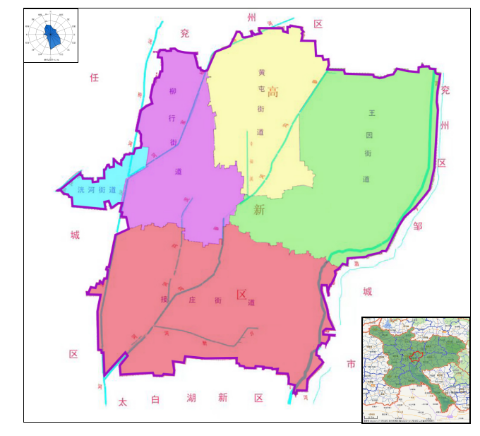

# 附图2 水功能区划图

# 附图3 高新区土地利用现状图

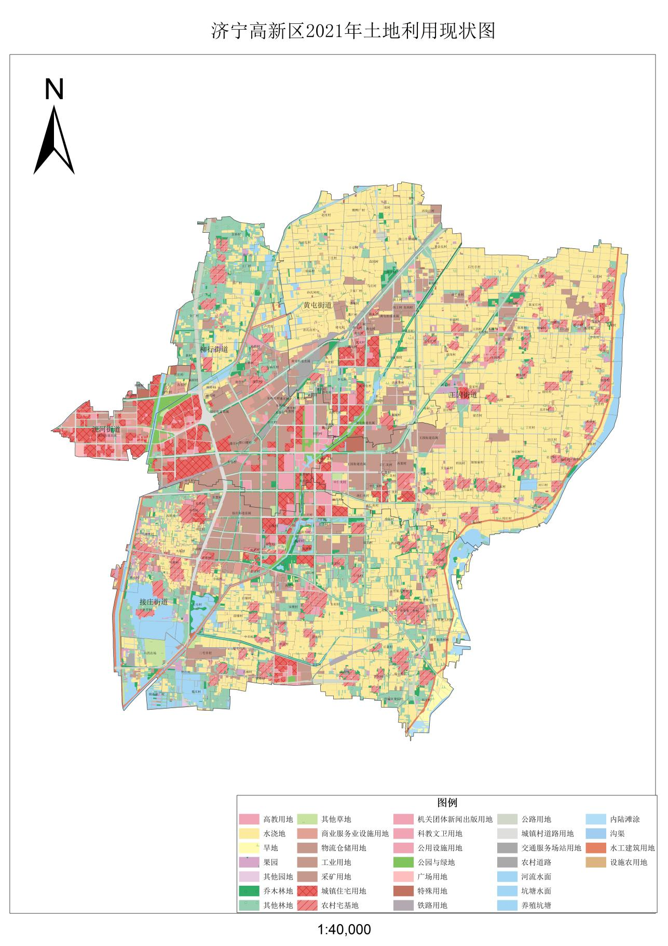

# 附图4 禁养区范围图

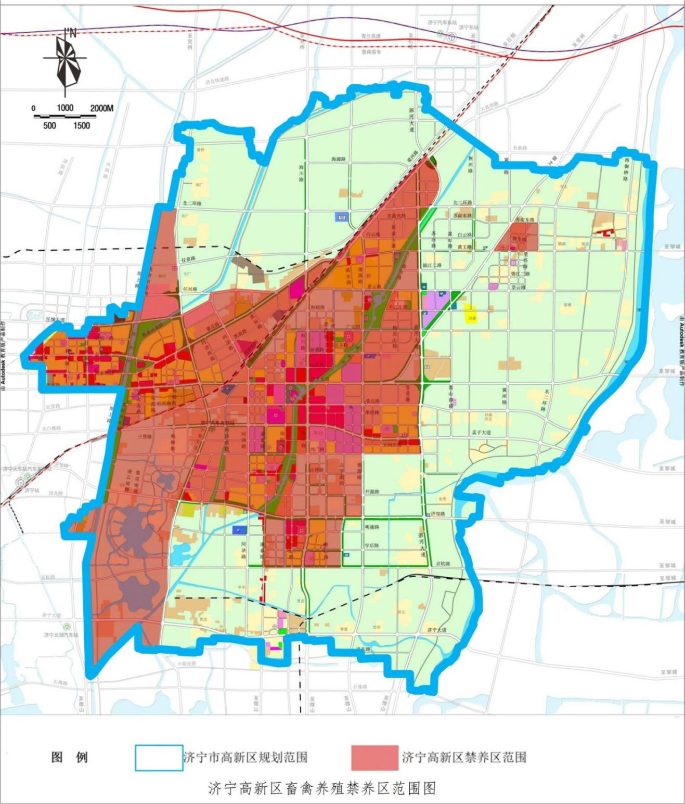

**济宁高新区管委会办公室 2024年5月31日印发**